Описание проделанной работы за неделю.

Начал выполнение задания с создания некого графического интерфейса (JavaFx). Далее информирую о проделанной работе и концепции приложения.

Приложение представляет собой окно,

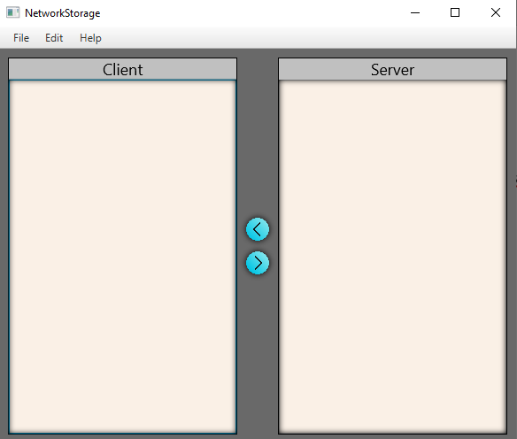

в котором имеются две анимированные кнопки для передачи файлов между двумя окнами. в меню edit список с двумя вариантами.

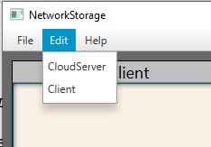

Каждый из этих двух пунктов открывает окно для ввода директории для сервера или для клиента соответственно.

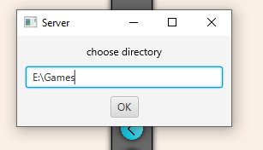

После ввода какой-либо директории заполняется окно Client или Server в виде дерева.

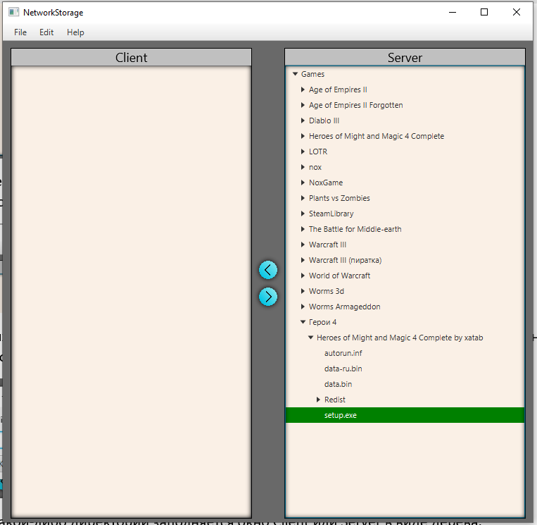

На данный момент успел сделать только это. Клиент-серверное взаимодействие ещё не организовано.

Вопросов по JavaFx было много при создании данного интерфейса, каким то образом в итоге получалось достичь задуманного, но код как мне кажется весьма сложен для восприятия. Думаю в дальнейшем стоит обращать внимание на код с логикой клиент-серверного взаимодействия, в GUI особо не вникать.